МИНИСТЕРСТВО ОБРАЗОВАНИЯ РЕСПУБЛИКИ БЕЛАРУСЬ

МИНИСТЕРСТВО НАУКИ И ВЫСШЕГО ОБРАЗОВАНИЯ РОССИЙСКОЙ ФЕДЕРАЦИИ

БЕЛОРУССКО-РОССИЙСКИЙ УНИВЕРСИТЕТ

Кафедра «Металлорежущие станки и инструменты»

Отчет

По лабораторной работе №5

**Разработка и анализ планетарной передачи**

Выполнил:

студент гр.ИСиТ-221 Мельников А. В.

Проверил:

Преподаватель Галюжин Д. С.

Могилёв 2024

**Цель работы:** научиться моделировать планетарный зубчатый механизм, его работу и получать кинематические и силовые показатели при его работе.

**Порядок выполнения работы**

В соответствии с вариантом выбрать схему планетарного механизма (рисунок 1). Далее построить составляющие звенья механизма, и создать сборку в исходном положении. Зубчатые колеса построить при помощи программного модулей САПР NX, Solidworks или Компас-3D. Наложить соответствующие механические взаимосвязи на звенья механизма и назначить время моделирования.

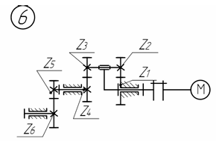

Рисунок 1 – Исходная схема планетарного механизма

Начал создание планетарного механизма с создания вала, затем создал зубчатые колеса, используя Toolbox и создал водило, создал сборку и задал необходимые сопряжения, в анализе движения указал необходимые контактные группы и задал двигатель на входящий вал:

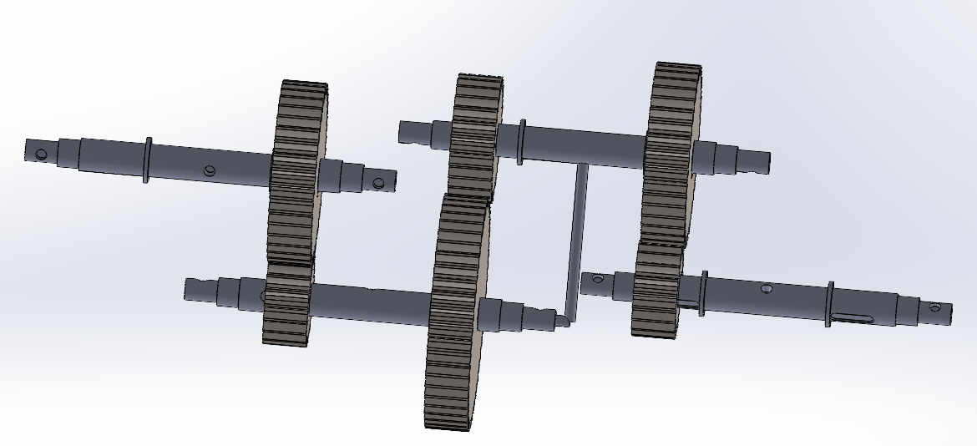

Рисунок 2 – Планетарный механизм

Получил графики угловых скоростей:

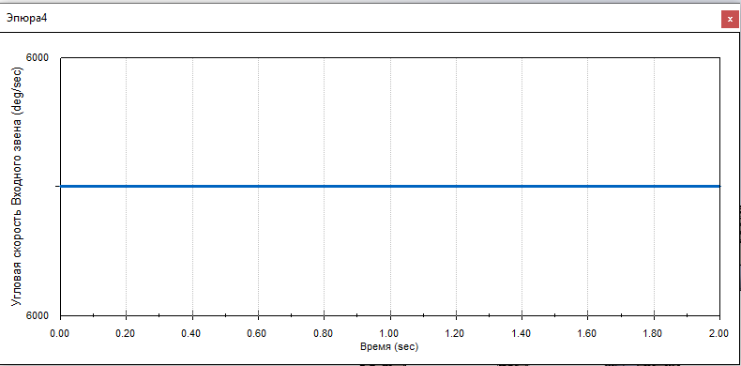

Рисунок 3 – Угловая скорость входного вала

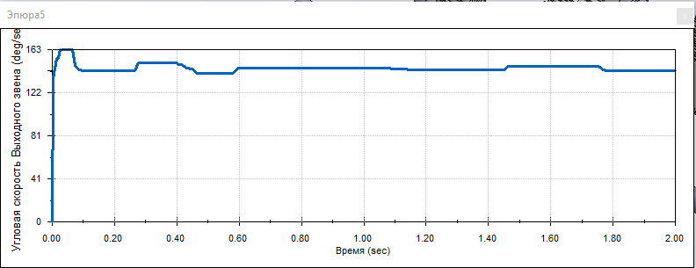

Рисунок 4 – Угловая скорость выходного вала

Средняя угловая скорость выходного вала из графика Solidworks: 143 град/с.

Среднее передаточное отношение механизма из расчета по формуле:

$$U=\frac{ω_{1}}{ω_{2}}=\frac{6000}{143}=41.9$$